Муниципальное казённое учреждение городского округа Новокуйбышевск Самарской области «Реабилитационный центр для детей и подростков с ограниченными возможностями «Светлячок»

Математика в Монтессори

Подготовила:
Воспитатель Захаренко Т.А.
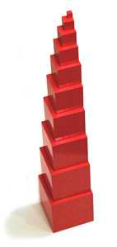
Обучение детей математике по методу Марии МОНТЕССОРИ
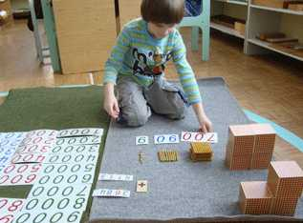
Когда Мария Монтессори называла человеческий ум "математическим умом", она подразумевала под этим, что математика не является неким особым сложным предметом, постичь который способны лишь только одаренные личности, но что она присуща человеку, связанна с его жизнью.
Заключение сделок, построение последовательностей, классификация - все это проявления математического мышления. Поэтому, высокопроизводительная техника и современная промышленность, полностью опирается на математику. Уже во времена шумеров и египтян (примерно 3000 лет до н. э.) человек умел считать и измерять. Но еще ранее до этого развивались ремесла и торговля, имеющие в своей основе математику.
То же самое относится к ребенку. Сначала он приобретает опыт обращения с различными предметами, а позднее переходит к абстрагированию на основе полученных знаний. При этом значительную помощь ребенку оказывают Монтессори-материалы для развития чувств, представляющие собой "материализованные абстракции". Именно эти материалы открывают ребенку дорогу к математическому изучению мира. Становится ясно, почему Монтессори назвала их "базовые математические материалы". Розовая башня, красные штанги, коричневая лестница, блоки с цилиндрами-вкладышами и т. д. непосредственно подготавливают ребенка к усвоению математических знаний. Когда ребенок сравнивает, упорядочивает, измеряет и т. д., речь уже идет о проявлениях математического мышления. Детский ум одновременно впитывает многообразный сенсорный и моторный опыт, развивая при этом математические способности. Ребенок может рано овладеть математическими знаниями, и математика станет для него такой же близкой как и обычная речь.
Математические материалы тесно связаны с материалами для развития чувств. К примеру, в математических материалах имеются сине-красные штанги той же конструкции, что и красные штанги в материалах для развития чувств. Ребенок получает знания о числе и переходит к считанию, у него появляется понятие о структуре десятичной системы, он узнает основные математические операции ("Золотой материал" из бусин).
Математические Монтессори-материалы соответствуют сенсомоторным потребностям ребенка. Работа с такими материалами дает ребенку возможность сделать удивительные открытия и паралельно приобрести точный подход, нужный в математике. После подробного пояснения, как обращаться с математическим материалом, ребенок переходит к большому количеству упражнений на повторение основных действий. Длинные серии упражнений дают ребенку возможность самостоятельно применять полученные результаты. Младшие дети на конкретном материале могут решать даже такие задачи, которые на первый взгляд кажутся сложными.
Монтессори-материалы составлены так, чтобы была ясно видна связь арифметики и геометрии. Например, материал из блестящих бусинок помогает ребенку не только сформировать понятие о числах и операциях с ними, но и ясно представить одну бусину как точку, десяток - как прямую, сотню - как квадрат десяти, тысячу - как куб десяти. Вычисление площадей и объемов, извлечение корня и возведение в степень - все это различные примеры взаимосвязи арифметики и геометрии. В связи с этим единство математики осязаемо и понятно. Плоские геометрические фигуры-вкладыши, геометрические тела и конструктивные треугольники, которые применялись в материалах для развития чувств, опосредованно знакомили ребенка с геометрией.
Монтессори-педагоги видят математическое образование детей как единое целое. Они хотят сделать ребенка способным при помощи математического мышления постичь мир природы, культуру и в хорошем смысле научиться владеть ими.
Информация взята с сайта: http://montessori.kharkov.ua/matematika.php

